###### 更新APP：

1. 收到开发打包正式apk文件：ynytgz-app-relese.apk
2. 登录移动服务器把apk文件替换为最新的

a.使用app/Nnfids#8a9fKDFFA98N这个账号sftp连接方式连接9.77.251.214服务器（移动）

b.分别.进入opt/app/mobile/apache-tmocat-7061/webapps/YNytgzMobileService/和opt/app/mobile/apache-tmocat-7062/webapps/YNytgzMobileService/ 目录找到ynytgz-app-relese.apk文件备份到同目录下backup目录里，按照日期建文件夹放进去（防止更新出错以及代码有误）。

3，修改app管理端配置（修改后用户再次登录会有app更新提示）

a.访问http://9.77.251.214:7060/dmp_ynytgzh/ 账号：admin/Passw0rd

b.进入字典管理/数据字典管理/界面找到移动端APK数据字典点击编辑列表修改当前版本号，将字典键值里面数组加1，在样式属性中写上本次的更新说明，用于向用户展示。

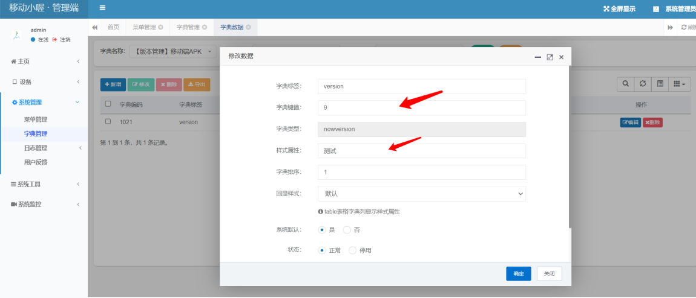

###### 更新中台服务：

**1，替换文件（7061和7062两个结点都需要替换对应文件）**

a.收到开发给你的文件，如a.class

b.app账号图形界面连接移动服务器（9.77.251.214）到指定位置（开发给出），找到即将被覆盖的文件在opt/app/mobile/apache-tmocat-7061/webapps/YNytgzMobileService/backup/ 目录下按照日期命名新建文件夹放进去用于代码备份，备份完后替换为新的文件。

1. **重启服务**

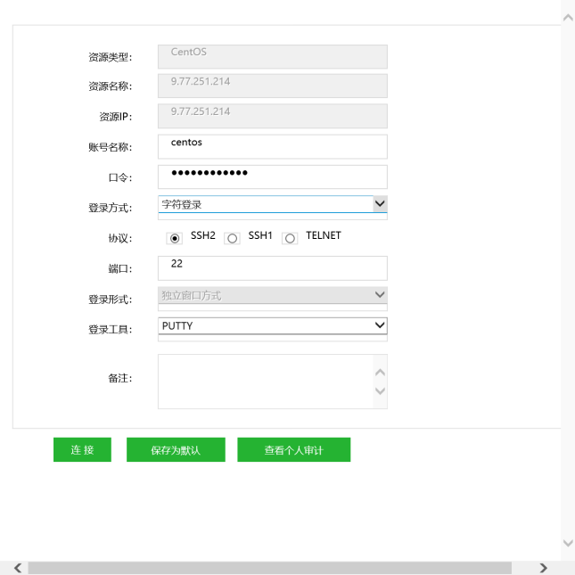

a.所有文件备份且替换完后使用centos/Shuhui@12345命令行界面访问移动服务器，执行sudo su root切换为root用户

b.进入对应bin目录重启服务（7061和7062都需要）

进入bin目录：cd/opt/app/mobile/apache-tomcat-7061/bin

关闭当前节点服务：./shutdown.sh

启动当前节点服务：./startup.sh

**3，验证服务是否重启成功：**

a.电脑连接内网访问映射前地址：http://9.77.251.214:7060/YNytgzMobileService/

b.用户平板可访问映射后地址：http://9.77.0.50:7060/YNytgzMobileService/

**4、设置日志权限：**

cd /opt/app/mobile/apache-tomcat-7062-admin/logs/moblieServiceLog

chmod 777 YNytgzMobileServiceLog.txt

1、移动应用的所有相关功能说明

「云南用途管制移动应用配置说明」- https://doc.weixin.qq.com/doc/w3_AYQA_gaWALMrK0gay3FSrOab1Whvi?scode=AAYALweMAA4os9DanLAYQA_gaWALM

2、获取正式环境日志

正式环境有两个 tomcat，所以有两个日志地址

7061： http://9.77.251.214:7061/YNytgzMobileService/LogFiles.html

7062： http://9.77.251.214:7061/YNytgzMobileService/LogFiles.html http://9.77.251.214:7061/YNytgzMobileService/LogFiles.html

日志是根据日期倒序排列的，第一个日志文件为当天的日期。